7. óra

Házi feladat megoldása: (az előző órán adtam fel)

Kérdés: Milyen a fázisportré felel meg a Tr-Det diagram origójának?
Válasz: Mivel az origó rajta fekszik a Det=Tr²/4 parabolán, ezért a lineáris rendszer Jordan-féle normál formája
x₁• = λ⋅x₁ + x₂
x₂• = 0⋅ x₁ +λ⋅x₂

alakú kell hogy legyen. A Tr=0 feltétel csak akkor teljesül, ha λ=0. Ekkor viszont a Det=0 feltétel már magától tejesül. Tehát a Tr-Det diagram origójának megfelelő lineáris differenciálegyenlet normálalakja:
x₁• = x₂
x₂• = 0.
Vagyis egy ilyen rendszernél az x₂ irányban nincs mozgás, valamennyi pálya párhuzamos az x₁ tengellyel. Továbbá ez a sebesség arányos az x₂ koordinátával. Ezeknek a feltételeknek megfelelő fázisportré:
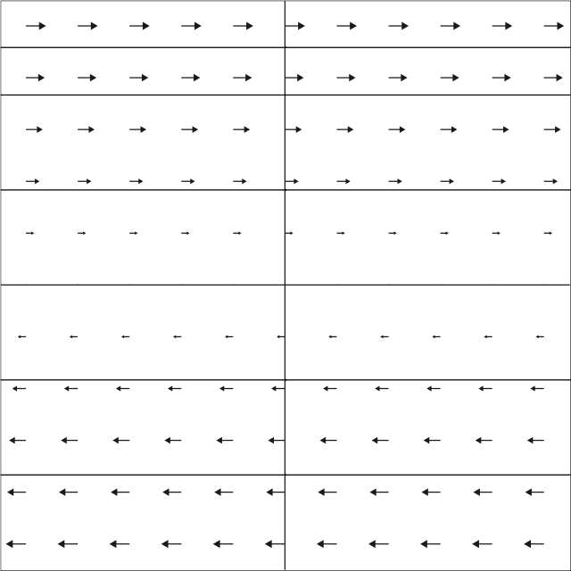
Ábra: a Tr-Det diagram origójának megfelelő fázisportré

A csillapított rezgőmozgásnál ez annak az esetnek felel meg, amikor mind a rugóerő, mind pedig a súrlódási erő nulla. Ilyenkor a tömegpont a kezdősebességének megfelelő állandó sebességű mozgást végez.
Megjegyzés: Általában persze nem a Jordan-féle normálalakban jelenik meg egy ilyen probléma, hanem az alábbi formában:
x₁• = a⋅x₁ + b⋅ x₂
x₂• = -a²/b⋅ x₁ -a⋅x₂

Belátható, hogy ebben az esetben valamennyi pontban x₂•/ x₁•=-a/b, azaz a pályák valóban párhuzamos egyenesek, melyeknek iránytangense dx₂/dx₁=-a/b.

További kérdés: a Tr-Det diagramon hol fordul elő a csillag (amikor valamennyi trajektória amely a csomópont felé fut – avagy onnan távolodik – egyenes)?
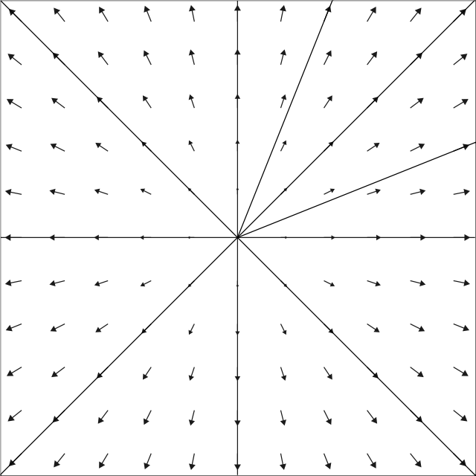

Ábra: csillag alakú fázisportré

Válasz: Amikor λ₁ = λ₂ = λ, akkor Tr=2λ és Det=λ², amiből az következik, hogy Det= Tr²/4. Tehát ez a helyzet is az egytengelyű csomónak megfelelő parabolán fekszik.

1) Komplex sajátértékek szemléletes magyarázata
(Ez is az előző órához kapcsolódó anyag)
Amennyiben a kétdimenziós lineáris differenciálegyenlet-rendszer együttható mátrixa egy polárszorzattal megadható rendszernek felel meg, vagyis amikor a változók lineáris transzformációjával az alábbi Jordan-féle normálalak nyerhető
y₁• = α⋅y₁ - ω⋅y₂
y₂• = ω⋅y₁ - α⋅y₂

akkor bebizonyítható, hogy a kétdimenziós egyenletrendszer egyetlen komplex változós differenciálegyenletként írható fel. Ha ugyanis bevezetjük az alább definiált z komplex változót
z = y₁ + i⋅y₂,
akkor annak deriváltja
z • = (α + i⋅ω)y₁ + (α + i⋅ω)i⋅y₂,
z • = (α + i⋅ω)z,
magának a z-nek a függvényeként írható fel (nem pedig úgy, hogy külön függ a z valós és imaginárius részétől). Ennek alapján egyrészt a megoldás írható fel könnyen az alábbi alakban:
z = z₀⋅exp[(α + i⋅ω)⋅t],
másrészt a komplex sajátérték is szemléletesen magyarázható. Ha ugyanis a pillanatnyi sebességvektort a pillanatnyi helyvektorból úgy kapjuk, hogy evvel a komplex sajátértékkel szorozzuk, akkor a komplex számmal való szorzás szabályai alkalmazandóak. Vagyis a sebességvektor mindenütt θ szöget fog bezárni a helyvektorral, ahol
cosθ = α⋅(α² + ω²)^{-1/2}.
Tehát, ha például α=0, akkor a sebességvektor mindenütt merőleges a helyvektorra.
Megjegyzendő azonban, hogy ez a szemléletes jelentés csak a Jordan-féle normálalak esetén érvényes ilyen egyszerű formában. Ha a normálalakot transzformáljuk, akkor pl. az α=0 konzervatív oszcillációk esetén is a körpálya ellipszissé transzformálódik, ahol csak a kis és nagytengelyek irányában érvényes az, hogy a sebességvektor éppen merőleges a helyvektorra. (Ebben az esetben is érvényes persze, hogy a helyvektor egy adott irányához mindenütt ugyanolyan irányú sebességvektor tartozik, de ez minden lineáris rendszerre igaz, hiszen a sebességvektor y•/x• iránytangense csak az y/x aránytól függ, vagyis egy adott y/x irányban állandó.)

Feladat: lássuk be, hogy amennyiben a kétdimenziós differenciálegyenlet-rendszer nem hozható a polárszorzatnak megfelelő Jordan-féle normálalakra, akkor csak a „csillag” fázisportrénak megfelelő esetben alakítható át a differenciálegyenlet-rendszer a
z • = α⋅z
formájú komplex változós differenciálegyenletté, ahol – csillagról lévén szó – mindkét sajátérték α, és így minden irány sajátiránynak számit (vagyis a sebsségvektor iránya mindenütt egybeesik a helyvektor irányával).

2) Kétdimenziós lineáris rendszer bifurkációi
Egy lineáris differenciálegyenlet-rendszer szokásos felírásánál a stacionárius pont az origó. Ennek a fixpontnak a stabilitása fogja megszabni a lineáris rendszer pályaszerkezetét, azaz kvalitatív viselkedését. Mivel egy lineáris rendszerben csak egyetlen fixpont fordulhat elő (vagy különleges esetben végtelen sok), ezért a pályaszerkezet változása a meglévő fixpont eltűnésével, avagy egy további fixpont megjelenésésvel nem járhat. Ha a pályaszerkezet mégis megváltozik (vagyis bifurkáció történik), akkor ez abban jelentkezik, hogy a mozgás iránya változik meg a pályákon. Itt két különböző eset lehetséges
2.1) a stacionárius pont csomó avagy nyereg (tehát valós sajátértékek és sajátvektorok vannak),
2.2) a stacionárius pont fókusz (tehát komplex sajátértékek és sajátvektorok vannak).

2.1) Ebben az esetben egy olyan sajátvektor menti mozgás, amely eddig a stacionárius pont felé irányult a bifurkáció után kifelé fog irányulni (vagy fordítva). Ez azt jelenti, hogy egy stabil vagy instabil csomó nyeregponttá válik. Ez akkor fordul elő, amikor a Tr-Det diagramon felülről lefelé mozogva átlépünk a Tr tengelyen. (Kivételt képez, ha éppen a Det tengely mentén haladunk lefelé, de most ettől a speciális esettől tekintsünk el.)
Példaként nézzük az alábbi kétdimenziós lineáris szorzat rendszert:
x₁• = μ⋅x₁
x₂• = -x₂

Negatív μ értékekre a stacionárius pont egy stabil csomó, μ=0 –nál az egész x₁ tengely egy stabil egyensúlyi vonallá válik, pozitív μ értékekre pedig az egyensúlyi pont egy nyeregponttá válik. Az x_{1S} -μ megoldásdiagram ugyanolyan, mint az egydimenziós esetben volt:
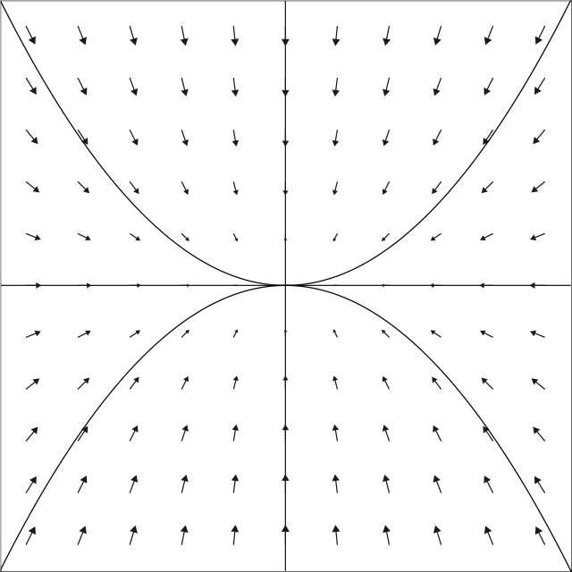  μ<0 | 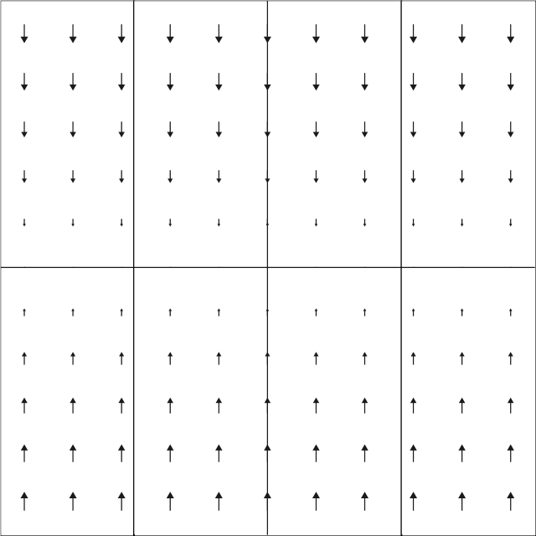  μ=0 | 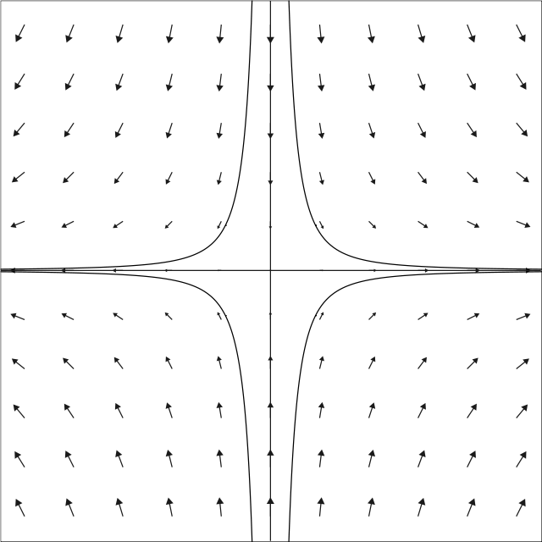  μ>0
Ábra: lineáris rendszer bifurkációja

Ha egy olyan dinamikai rendszert tekintünk, amely csak annyiban különbözik, hogy a második egyenletben az előjel pozitív:
x₁• = μ⋅x₁
x₂• = +x₂
ekkor az x_{1S} -μ megoldásdiagram változatlan marad, csak most egy instabil csomó válik nyeregponttá a bifurkáció után.
2.2) Ebben az esetben egy, a bifurkáció előtt a stacionárius pont felé spiralizálva tartó mozgás a bifurkáció után attól távolodni kezd: a körforgás irányát megtartva, de egyre növekvő sugárral kifelé fog spiralizálni. Vagyis a bifurkáció eredményeként egy stabil fókusz instabil fókusszá válik. Ez akkor fordul elő, amikor a Tr-det diagramon balról jobbra mozogva átlépünk a pozitív Det tengelyen.
Példaként nézzük az alábbi kétdimenziós polár-szorzat rendszert:
x₁• = μ⋅x₁ - ω⋅ x₂
x₂• = ω⋅ x₁ +μ⋅x₂

Negatív μ értékekre a stacionárius pont egy stabil fókusz, amely körül ω szögsebességgel egyre szűkülő sugarú spirálon kering a fázispont. μ=0 –nál a pályák zárt körökké válnak, a stacionárius pont pedig centrummá. Végül pozitív μ értékeknél a stacionárius pont instabil fókusz, amely körül továbbra is ω szögsebességgel, de egyre táguló sugarú spirálon kering a fázispont. Itt r_{S} (stacionárius sugár) - μ megoldásdiagram készítése célszerű:
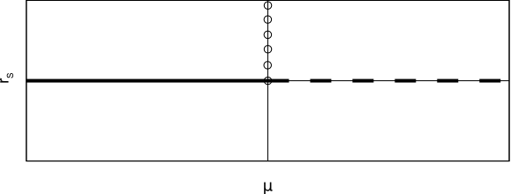
Ábra: lineáris rendszer megoldásdiagramja

3) Statikus és dinamikus instabilitás
Tekintsük ismét a csillapított rezgőmozgás differenciálegyenletét, de tételezzük fel, hogy mind a rugóállandó, mind pedig a csillapítást előidéző sebességgel arányos erő lehet a megszokottal ellentétes irányú is
x₁• = x₂
x₂• = μ₁⋅x₁ +μ₂⋅x₂
vagyis mind μ₁(ez a rugóállandóval arányos paraméter), mind μ₂ (ez pedig a közegellenállással arányos paraméter) most lehet pozitív is. Legyen a kiindulási paraméterkészlet olyan, hogy mind μ₁, mind μ₂ negatív. Ekkor a Tr-Det diagramon valahol a második negyedben vagyunk , mivel Det = -μ₁>0 és Tr=μ₂<0. Ez a paraméterkészlet adja az általunk megszokott csillapított rezgőmozgást.
3.1) Statikus instabilitás
Vizsgáljuk meg, hogy mi történik ha μ₁ pozitívvá válik! Ekkor a Det negatívvá lesz, vagyis felülről lefelé átlépjük a Tr tengelyt. Ezután az eredetileg stabil egyensúlyi helyzet instabillá válik, mivel a rugóerő immár nem az egyensúlyi pont felé mutat, hanem attól elfelé irányuló taszitóerő hat. Ilyenkor statikus instabilitásról szokás beszélni, mivel csak a geometriai helyzettől függő erő okozza az instabilitást, amely zérus sebességnél, vagyis statikus helyzetben is fellép, ha a rendszert az egyensúlyi helyzetből kimozdítottuk.
3.2) Dinamikus instabilitás
Most azt vizsgáljuk meg, hogy mi történik akkor, ha μ₁ negatív marad, de
közben μ₂ pozitívvá válik! Ekkor a Det továbbra is pozitív, de közben a Tr is pozitívvá lesz, vagyis balról jobbra átlépjük a Det tengelyt. Ekkor a stabil fókuszból instabil fókusz lesz. Ez az úgynevezett dinamikus instabilitás lép fel, amely a geometriai helyzettől függetlenül, vagyis a statikus egyensúlyi helyzetben (amikor a rugóerő nulla) is megjelenik, ha a sebesség nullától különbözik.
A fentiek alapján a negatív Tr tengelyt a statikus, a pozitív Det tengelyt pedig a dinamikus instabilitás határának is szokták nevezni.

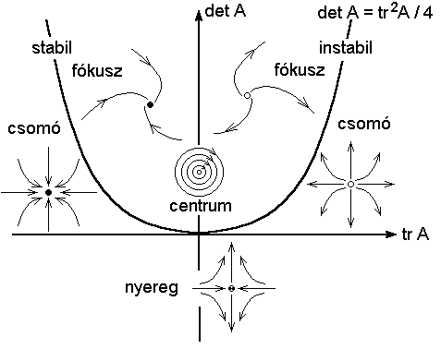

Ábra: Tr-Det diagram

